CENTRALNA KOMISJA
DO SPRAW STOPNI I TYTUŁÓW
pl. Defilad 1 (PKiN)
00-901 Warszawa

Wniosek
z dnia 4 września 2014 r.
o przeprowadzenie postępowania habilitacyjnego
w dziedzinie NAUK HUMANISTYCZNYCH, w dyscyplinie HISTORIA

1. Imiona i nazwisko Rafał Tadeusz Prinke
2. Stopień doktora doktor nauk humanistycznych w zakresie historii
3. Tytuł osiągnięcia naukowego
Piśmiennictwo alchemiczne do końca XVIII wieku
4. Wskazanie jednostki organizacyjnej do przeprowadzenia postępowanie habilitacyjnego:
Instytut Historii Nauki im. Ludwika i Aleksandra Birkenmajerów
Polskiej Akademii Nauk
5. Wnoszę o głosowanie komisji postępowania habilitacyjnego w trybie jawnym.
6. Przyjmuję do wiadomości, iż wniosek wraz z autoreferatem zostanie opublikowany na stronie internetowej Centralnej Komisji do Spraw Stopni i Tytułów, zgodnie z obowiązującymi przepisami.
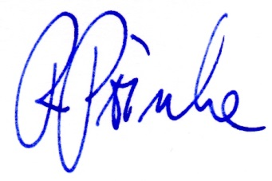

Rafał T. Prinke

Załączniki:
- Odpis dyplomu doktorskiego
- Autoreferat (w języku polskim i angielskim)
- Wykaz opublikowanych prac naukowych lub twórczych prac zawodowych oraz informacja o osiągnięciach dydaktycznych, współpracy naukowej i popularyzacji nauki (w języku polskim i angielskim)
- Dane kontaktowe
- Płyta CD z wersjami elektronicznymi wniosku i załączników

